Технологическая карта по изготовлению макета
«Необитаемый остров»
Возраст: дети 8-10 лет.
Цель: изготовить макет острова, используя подручные материалы.
Задачи:
Учить применению подручных материалов в декоративно-прикладном творчестве.
Развивать творческую активность, мелкую моторику.
Воспитывать трудолюбие, прилежание.
Материалы и инструменты:
Небольшая картонная коробка, желательно с совмещённой крышкой;
Ножницы;
Пластилин;
Обёрточная или газетная бумага, упаковочная плёнка;
Цветная (гофрированная) бумага;
Клей-карандаш, скотч;
Большое яйцо киндер - сюрприз;
Цветная фольга для детского творчества;
Трубочки для коктейля или зубочистки;
Песок декоративный, ракушки маленькие, перья птиц;
Подготовительная работа.
Работа выполняется в несколько этапов:
- Море и небо. Презентация о морях и океанах.
- Остров. Презентация о необитаемых островах.
- Камни. Презентация о камнях и способах их применения.
- Пальмы. Презентация о видах пальм.
- Поэтапное выполнение
- Предварительно подготовьте коробку, разрезав сгибы одной из стенок, развернув их. Крышка при этом открыта, если нужно - приклеена или укреплена вертикально куском картона.  Примерьте фольгу для неба внутрь вертикальной стенки коробки, она должна быть точно по размеру.  Фольга для моря должна быть немного больше (можно взять 2 листа) | 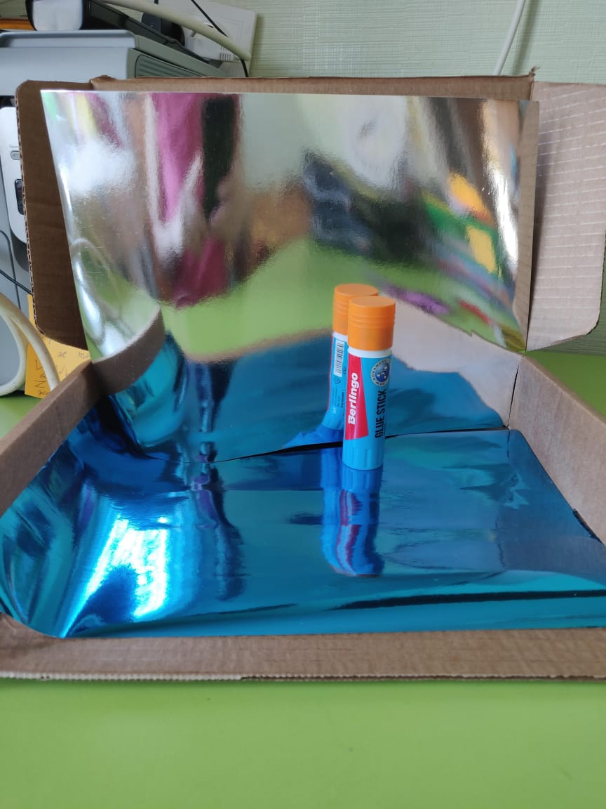
- Приклейте фольгу для неба на внутреннюю часть крышки коробки, разровняв её; фольгу для моря уложим волной, нанося клей полосками на коробку. | 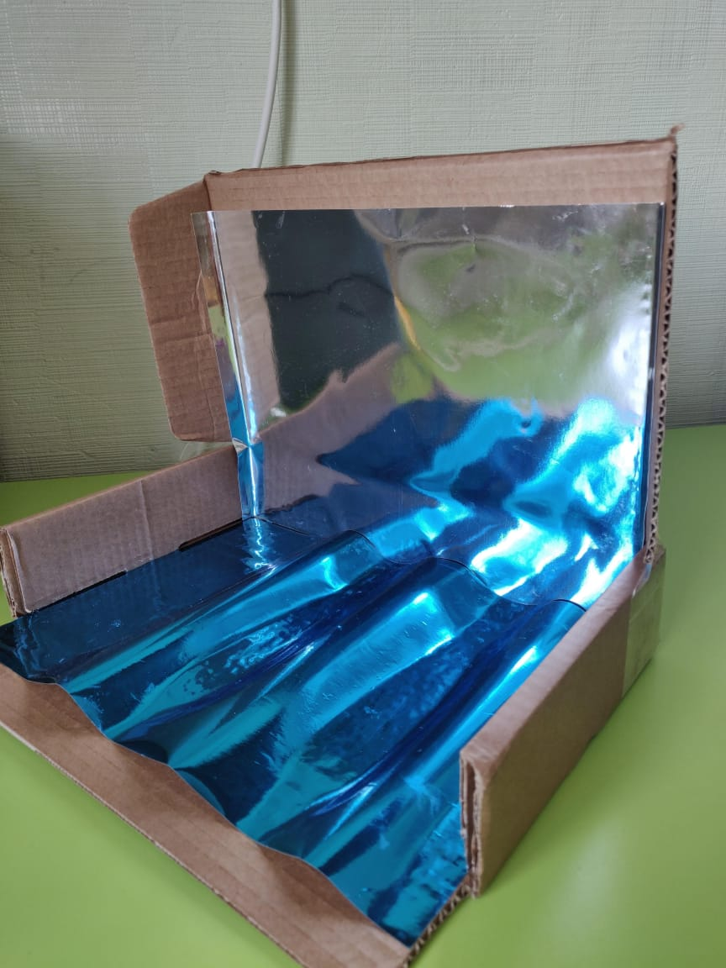
- Обрежьте лишний картон, оставляя откосы по бокам крышки ( укрепите их скотчем с обратной стороны коробки). | 